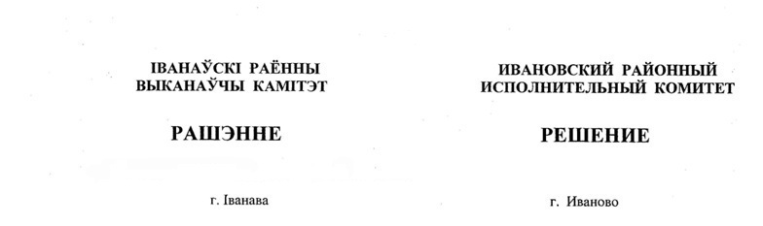

26 октября 2023 г. № 1510

Об установлении планово-расчетных цен
на единицу предоставляемых жилищно-
коммунальных услуг на 2024 год

На основании части девятой пункта 11 Положения о порядке формирования и применения планово-расчетных цен на жилищно-коммунальные услуги, утвержденного постановлением Совета Министров Республики Беларусь от 18 января 2006 г. № 54, Ивановский районный исполнительный комитет РЕШИЛ:
- Установить планово-расчетные цены на единицу предоставляемых жилищно-коммунальных услуг на 2024 год согласно приложению.
2. Обнародовать (опубликовать) настоящее решение в газете «Янаўскi край».
3. Настоящее решение вступает в силу после его официального опубликования.

Председатель А.В.Ткачук

Управляющий делами В.С.Конопацкий

Приложение
к решению
Ивановского районного
исполнительного комитета
26.10.2023 № 1510

ПЛАНОВО-РАСЧЕТНЫЕ ЦЕНЫ
на единицу предоставляемых жилищно-коммунальных услуг на 2024 год

Организации | Планово-расчетная цена на единицу предоставляемых жилищно-коммунальных услуг, белорусских рублей
Организации | водоснабжение собственное, 1 кубический метр реализованной воды | водоотведение (канализация) собственное, 1 кубический метр отведенных стоков в канализацию | теплоснабжение и горячее водоснабжение, 1 гигакалория реализованной тепловой энергии собственного производства |  |  |  | техническое обслуживание жилого дома, 1 квадратный метр общей площади жилого помещения | техническое обслуживание лифта, 1 квадратный метр общей площади жилого помещения | обращение с твердыми коммунальными отходами в жилых домах, не оборудованных мусоропроводом или оборудованных нефункционирующим мусоропроводом
Организации |  |  | январь-март | январь-июнь | январь-сентябрь | январь-декабрь |  |  | 1 кубический метр отходов | 1 тонна отходов
Организации жилищно-коммунального хозяйства системы Министерства жилищно-коммунального хозяйства | 1,9133 | 2,1940 | 162,0000 | 185,8500 | 219,5100 | 182,9268 | 0,1862 | 0,1415 | 17,0177 | 99,9020
Организации жилищно-коммунального хозяйства, не входящие в систему Министерства жилищно-коммунального хозяйства | 1,9133 | 2,1940 | 164,4500 |  |  |  | 0,1862 | 0,1415 | 17,0177 | 99,9020

